**Инструкция по дисциплине история для обучающихся группы № 18-П «Пекари» на 1 ноября 2021 г.**

***Добрый день, уважаемые студенты!***

***Желаю Вам интересно провести время по изучению истории и приобрести новые знания.***

*Серебренникова*

*Алёна Александровна*

**Темы наших занятий на сегодня:**

1. **Древне-русское государство;**
2. **От Руси к России;**
3. **Россия в первой половине 17 века.**
4. **Прочитайте на картинке о происхождении названия «РУСЬ».**

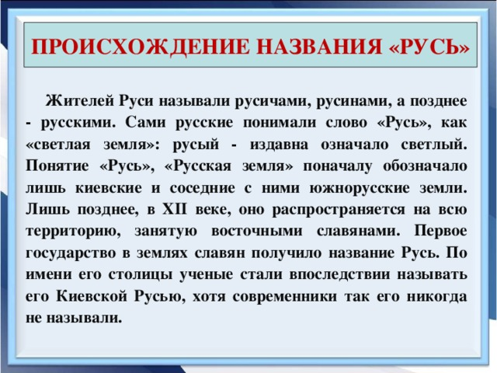

1. **Спишите в свои тетради определение кто такие «СЛАВЯНЕ».**

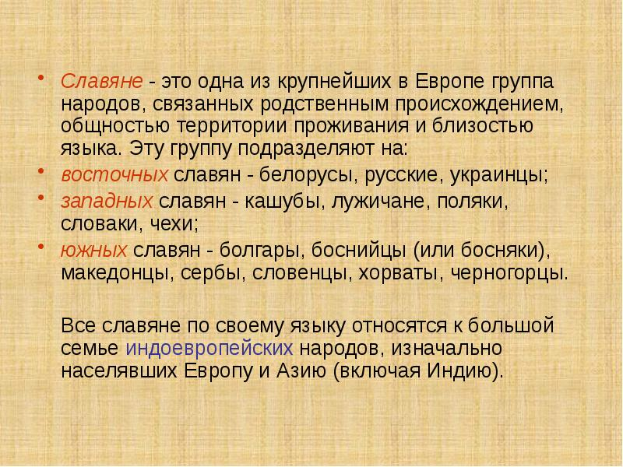

1. **Одним из главных событий того времени было КРЕЩЕНИЕ РУСИ.**

**Оно состоялось в 988 году.**

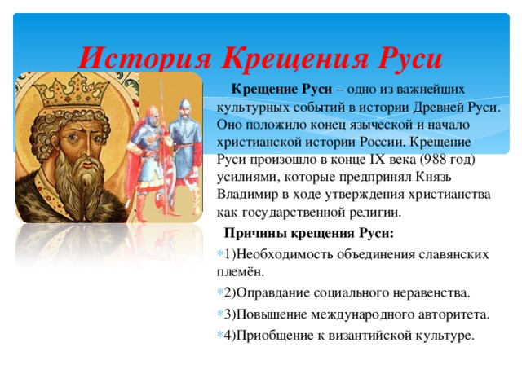

***СПИШИТЕ в тетрадь информацию о крещении РУСИ с картинки.!!!!!!!!!!!!!***

1. **Еще одно важное событие в истории Монголо-татарское иго.**

**Спишите в тетрадь об этом событии.**

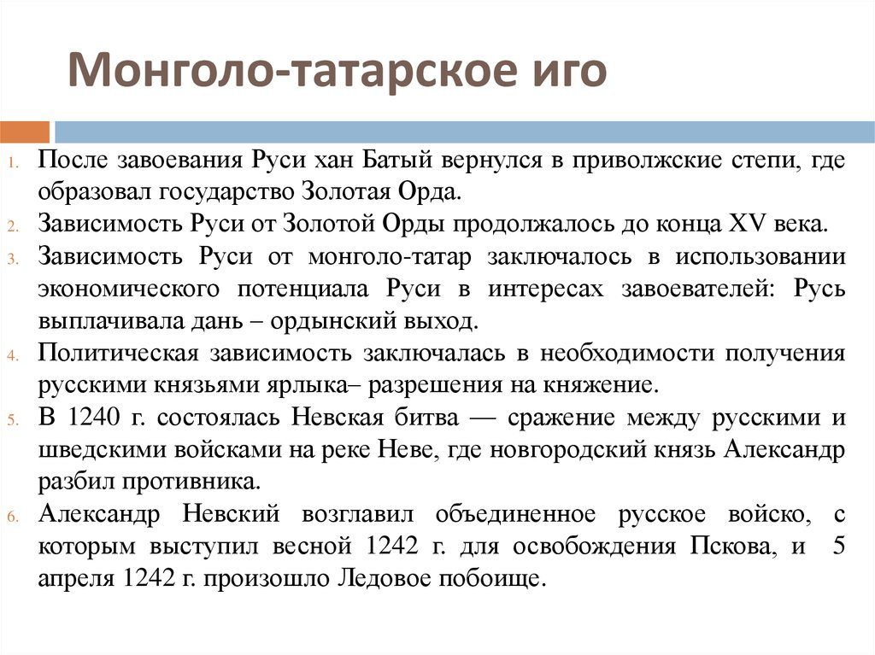

Ребята, все задания нужно выполнить 1 ноября до 15.00.

Прислать фото своих записей мне лично в ватсап

**по тел: 8-922-148-49-09**

**Внимание! Обязательно написать фамилию и имя от кого.**